Салауатты өмір салты - денсаулық кепілі

**Денсаулық** - тән, рухани және әлеуметтік игіліктің жиынтығы. Денені үнемі ширықтыру, шынықтыру, сананың сапа деңгейін көтеру, интеллект өрісін биіктету, рухыңды шыңдау - бәрі де денсаулыққа қызмет етеді десек қателеспейміз.

Ел Президентінің “Қазақстан - 2030” жолдамасындағы ұзақ мерзімді басымдық-

тың бірі – “Қазақстан азаматтарының денсаулығы, білімі мән әл ауқаты” тармағында,“…азаматтарымыздың өз өмірінің аяғына дейін сау болуы және оларды қоршаған табиғи ортаның таза болуы үшін” азаматтарымызды салауатты өмір салтына әзірлеу қажеттігі көрсетілген. Бүгінгі таңда өз тәуелсіздігін алған егеменді еліміз осы бағытта Қазақстан мектептеріне жан-жақты дамыған, денсаулығы мықты, салауатты өмір салтын мұрат тұтқан дара тұлғаларды тәрбиелеу басты талап етіп қойылған. Күзгі демалыс уақытында бізде қала шетіндегі спорт кешеніне сынып оқушыларымен бардық. Спорт алаңындағы түрлі жаттықтыру және ойын алаңдары балаларда үлкен әсер қалдырды.

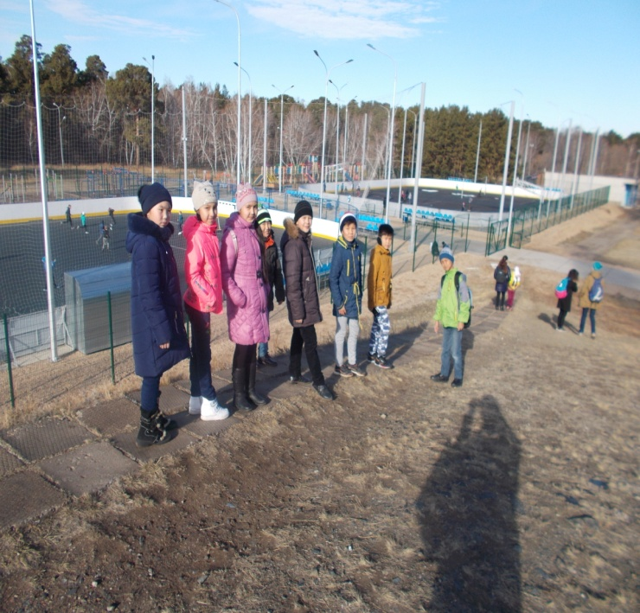 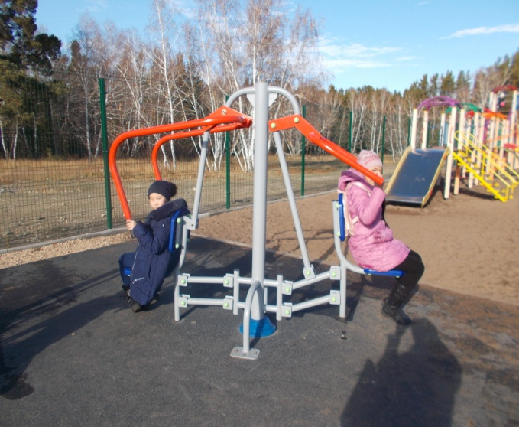

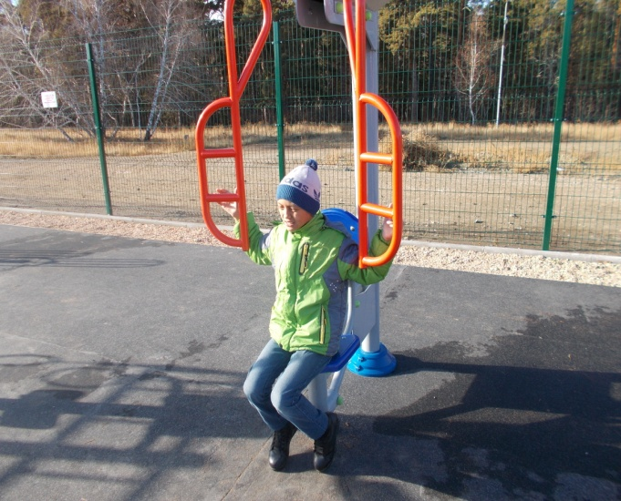 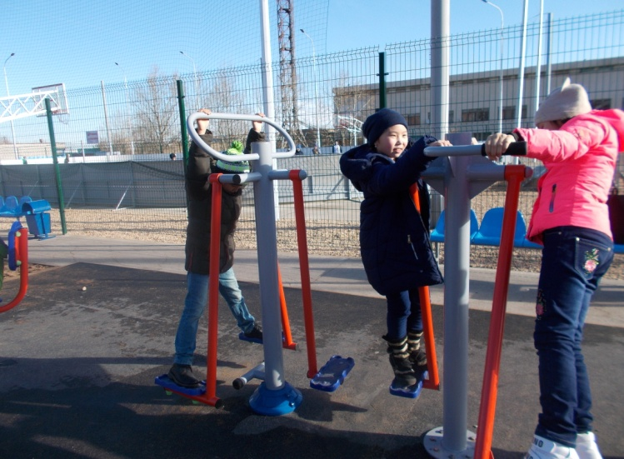

**4 «А» сынып**

